УДК 347.639:159.922.7

Бармина Татьяна Владимировна – канд. психол. наук, доцент кафедры социологии, социальной работы и права Дальневосточного института управления – филиала РАНХиГС (г. Хабаровск). E-mail: barminat@mail.ru
Толкачева Елена Вячеславовна – канд. социол. наук, доцент кафедры социологии, социальной работы и права Дальневосточного института управления – филиала РАНХиГС (г. Хабаровск). E-mail: e-v-tolkacheva@ya.ru

Т.В. Бармина
Е.В. Толкачева
T.V. Barmina
E.V. Tolkachyova

Деинституционализация социального сиротства: социальные и психологические аспекты

В статье анализируются методологические подходы к понятию категории деинституционализации сиротства, на основании чего предложено теоретическое представление о сущности деинституционализации сиротства и социального сиротства, что позволило более точно эмпирически интерпретировать, описать и объяснить ряд наблюдаемых явлений в сфере опекунства детей-сирот и детей, оставшихся без попечения родителей. Кроме того, отражены проблемы деинституционализации социального сиротства в новом осмыслении, сделаны выводы о результативности управленческого воздействия и обозначены перспективы его совершенствования.

Deinstitutionalization of a social orphanhood: social and psychological aspects

In this article methodological approaches to a concept of category of deinstitutionalization of an orphanhood are analyzed based on what theoretical idea of the essence of deinstitutionalization of an orphanhood and a social orphanhood is offered, that allowed interpret, describe and explain more precisely empirically a number of the observed phenomena in the sphere of guardianship of the orphan children and the children without parental support. Besides, the problems of deinstitutionalization of a social orphanhood are reflected in a new judgment, conclusions are drawn on the effectiveness of managerial impact and the prospects of its enhancement are designated.

Ключевые слова: деинституционализация, деинституционализации социального сиротства, дети-сироты и дети, оставшиеся без попечения родителей, социальное сиротство, формы устройства, интернатные учреждения, социально-психологическая адаптация.
Keywords: deinstitutionalization, deinstitutionalizations of social orphanhood, orphan children and children without parental support, social orphanhood, device forms, residential care facilities, social and psychological adaptation.

В современном обществе проблемы защиты детей-сирот и детей, оставшихся без попечения родителей, возникают вследствие различных причин. Во-первых, дети в силу своего возраста имеют ограниченные возможности в самостоятельном конструировании оптимальных для своей жизнедеятельности и развития условий среды. Это связано как с биологическими, так и психическими особенностями детского возраста. Во-вторых, дети рассматриваются как потенциал, социальный резерв, призванный в будущем обеспечивать стабильность и развитие общества. В-третьих, в отношении детей-сирот и детей, оставшихся без попечения родителей, сформировано множество стигм, негативно влияющих на социальное положение данной категории, особенно тяжело в этом плане детям с ограниченными возможностями здоровья.
Сегодня нет необходимости кого-то убеждать в необходимости особой социальной защищенности и устройстве детей-сирот и детей, оставшихся без попечения родителей. Принятая в России стратегия помощи детям данной категории на протяжении многих лет заключалась преимущественно в размещении их в интернатные учреждения. Однако условия проживания детей в детском доме или в подобных учреждениях ограничивают контакты с внешним миром и недостаточны для приобретения собственного опыта. Низкий уровень социальной компетентности, свойственной воспитанникам-сиротам, впоследствии нарушает процесс социально-психологической адаптации, включения их в жизнь общества, снижает возможность усвоения принятой системы ценностей, норм, значений и представлений. При выходе из стен учреждения общественного воспитания ребенок-сирота будет испытывать большие затруднения, оказавшись один на один с самостоятельной жизнью. Освоение детьми-сиротами и детьми, оставшимися без попечения родителей, социального опыта, включение их в существующую систему общественных отношений требует от общества определенных дополнительных мер, средств и усилий, в том числе в вопросах социально-психологической адаптации.
В последнее время наблюдаются изменения, отраженные в политике деинституционализации детей-сирот и детей, оставшихся без попечения родителей, которые позволяют разрушить сложившиеся стереотипы по отношению к статусу «ребенок-сирота», а также к проблеме деинституционализации социального сиротства.
Следует отметить, что деинституционализация в отношении проблем сирот и сиротства неоднократно рассматривалась в работах Н. Зайцевой [1], О.В. Бессчетновой [2], Н.М. Байкова [3]. Помимо этого, процесс деинституционализации в рамках социально-психологического подхода как процесс реформирования социальных отношений внутри интернатных учреждений исследовался в научных работах Ю.А. Володиной, Л.Д. Гулиной, В.Н. Ослон. В частности, О.В. Бессчетнова под процессом деинституционализации сиротства предлагает понимать процесс глубокой трансформации и разрушения сложившихся социальных отношений.
Тем не менее, трактуя приставку «де» как отмену или сокращение, процесс деинституционализации сиротства предстает перед нами в ином понимании – как процесс, направленный на разрушение существующей практики сиротства, сокращение числа сирот, устранение из употребления самого понятия «сирота», а не просто перемещение данной категории детей из интернатных учреждений в семьи. Поскольку в последнем случае речь идет скорее о деинституционализации государственной поддержки детей-сирот, которая предполагает «замещение» института интернатного содержания институтом приемной семьи. Таким образом, деинституционализация сиротства не тождественна понятию деинституционализации государственной поддержки сирот и, соответственно, должна иметь иную трактовку и содержание, нежели те, которые раскрывались в работах вышеперечисленных ученых.
Начнем с того, что процессы деинституционализации сиротства включают в себя процессы формирования институтов профилактической работы с семьями, усыновления и возврата в семью детей, а в более широком смысле – устранение практик сиротства. Таким образом, рассматривая процессы деинституционализации сиротства, мы можем характеризовать только успешность или неуспешность их протекания в те или иные исторические периоды. При этом, следует отметить, что процессы деинституционализации сиротства и социального сиротства имеют разное содержание. Так, например, профилактическая работа по предотвращению сиротства вследствие смерти родителей может содержать комплекс мероприятий по снижению материнской смертности, смертности в дорожно-транспортных происшествиях, охране труда, охране здоровья и т. д. В отношении другой категории детей – социальных сирот – это профилактика семейного неблагополучия, отказов от детей в родильных домах, возврат детей в семьи. Важным деинституционализационным процессом в отношении обеих групп сирот является процесс усыновления и его стимулирование.
Таким образом, основные цели данного исследования: изучение и анализ эффективности государственной политики в области деинституционализации социального сиротства; выявление противоречий и причин, их порождающих; разработка рекомендаций по совершенствованию данного направления деятельности органов опеки и попечительства, социальной защиты и образования.
Следует отметить наблюдаемые в настоящий момент противоречия: рост желающих усыновить детей при снижении численности усыновленных, снижение численности усыновленных детей при увеличении численности детей, устраиваемых в приемные семьи. В то же время, проблема деинституционализации сиротства может решаться только путем обеспечения прав детей на семью, когда ребенок теряет статус ребенка-сироты или ребенка, оставшегося без попечения родителей, при возврате в семью или усыновлении.

В Российской Федерации с 2005 г. наблюдается тенденция к снижению вновь выявляемых детей-сирот и детей, оставшихся без попечения родителей. В 2015 г. количество выявленных детей-сирот и детей, оставшихся без попечения родителей, составило 58168 чел. [4], что в 2,28 раза ниже аналогичных показателей за 2005 г. (рис. 1). В целом, количество вновь выявляемых детей-сирот и детей, оставшихся без попечения родителей в период с 1993 по 2015 гг. колеблется. За указанный промежуток времени наблюдается два максимума – в 1994 и 2005 гг., когда численность выявляемых детей-сирот и детей, оставшихся без попечения родителей, составила, соответственно, 126322 и 133034 чел., и два минимума – в 1997 и 2015 гг. Соответственно, процесс выявления детей-сирот и детей, оставшихся без попечения родителей, является колебательным процессом. Исходя из данного представления, в ситуации спада, демонстрируемого с 2005 г., можно прогнозировать предстоящий в ближайшие годы рост численности вновь выявляемых детей-сирот и детей, оставшихся без попечения родителей.

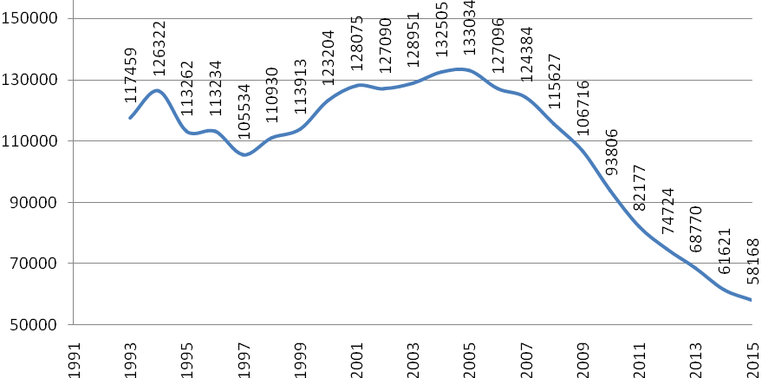

Рис. 1. Количество вновь выявленных детей-сирот и детей, оставшихся

без попечения родителей, в Российской Федерации

На сложившуюся ситуацию повлиял ряд социетальных факторов политического, нормативного и социально-экономического характера. При этом, степень связи демографических факторов, в частности общей численности детей, а также численности детей подросткового возраста и вновь выявляемых детей-сирот и детей, оставшихся без попечения родителей, представлена следующим образом. В период с 2005 по 2015 гг., когда наблюдается устойчивый спад численности вновь выявленных детей-сирот и детей, оставшихся без попечения родителей, связь данного показателя с показателем, отражающим численность детского населения в исследуемый период, высокая. Таким образом, наблюдаемый в последние годы рост численности детского населения, в частности подросткового возраста, закономерно в ближайшие несколько лет отразится на росте численности вновь выявляемых детей-сирот и детей, оставшихся без попечения родителей.

В то же время, по результатам корреляционного анализа данных численности выявленных детей-сирот и детей, оставшихся без попечения родителей, а также сведений о рождаемости населения в РФ за 1995 − 2015 гг. была получена средняя обратная корреляционная связь с высокой степенью значимости (коэффициент корреляции -0,76), которая демонстрирует связь между ростом рождаемости детей и снижением численности ежегодно выявляемых детей-сирот и детей, оставшихся без попечения родителей. Поскольку с 2005 г., по данным Российского статистического ежегодника, в России наблюдается увеличение численности новорожденных детей, то можно сделать предположение о влиянии на снижение количества вновь выявляемых детей-сирот и детей, оставшихся без попечения родителей, тех же факторов, которые способствуют росту рождаемости.

При этом, процессы выявления детей, оставшихся без попечения родителей, по причинам лишения или ограничения родителей в родительских правах имеют отрицательную динамику: численность данной категории детей сократилась с 2008 г. почти в два раза (рис. 2). При этом, доля детей, родители которых были лишены или ограничены в родительских правах, от общей численности детей-сирот и детей, оставшихся без попечения родителей, увеличилась с 0,7 в 2008 г. до 0,85 в 2015 г., что указывает на недостаточную результативность процесса деинституционализации социального сиротства по анализируемому показателю.

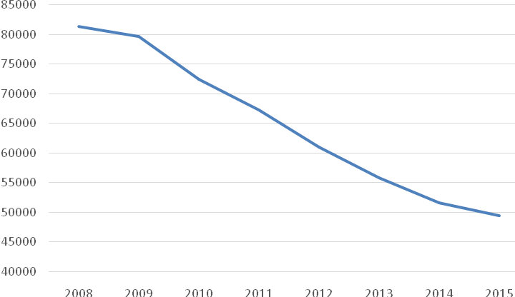

Рис. 2. Численность детей, родители которых были лишены или ограничены в родительских правах в Российской Федерации

Процессы деинституционализации социального сиротства предполагают широкую профилактическую работу с семьями по предотвращению возникновения неблагоприятных жизненных ситуаций, которые могут привести к социальному сиротству.

Консолидация региональных служб в организации психологической, социальной, медицинской, правовой помощи в решении проблем детей-сирот и детей, оставшихся без попечения родителей, позволяет оказать комплексную адресную помощь семье и ребенку, эффективно структурировать систему функционального управления соответственных служб.

Применение зарубежных методов работы в решении проблем социального сиротства позволит создать и реализовать проекты первичной и вторичной социализации детей-сирот, разработать инновационные модели и формы их устройства, реализацию программ по охране семьи и детства, профилактике социального сиротства.

Учет возрастных и психологических особенностей детей-сирот способствует определению и использованию наиболее эффективных форм деинституционализации социального сиротства, оказанию психолого-социального сопровождения кризисным семьям. Это позволит предотвращать попадание детей в учреждения общественного воспитания, обеспечивать психолого-медико-социальную поддержку детей-сирот на разных этапах развития. Как результат – успешная психолого-социальной адаптация, подготовка их к самостоятельной жизни в обществе.

Определение приоритетных мер по социально-психологической адаптации детей-сирот и детей, оставшихся без попечения родителей, позволяет подготовить перспективный план их психолого-социальной адаптации по усвоению культурных норм и ценностей, семейных традиций, делает более прозрачным статус «ребенка-сироты», что способствует принятию его окружающей социальной средой.

В качестве негативных тенденций процессов деинституционализации сиротства можно отметить снижение численности усыновляемых детей, при наблюдаемом росте численности желающих усыновить их в России.

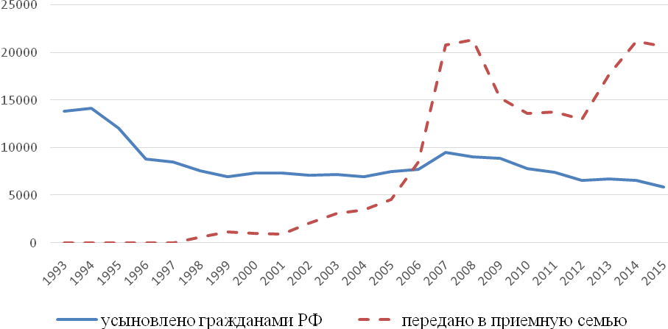

Рис. 3. Соотношение детей, переданных в приемные семьи и усыновленных российскими гражданами

В Хабаровском крае также усыновление детей в целом и российскими гражданами, в частности, в течение 2010 – 2015 гг. имеет неустойчивую тенденцию к снижению. С 2011 г. процесс усыновления гражданами РФ носит колебательный характер и в 2015 г. понизился относительно значения 2010 г. в полтора раза, в тоже время численность усыновленных иностранными гражданами снизилась соответственно в 19 раз и составила 6 чел. [4].
Всего за период с 1993 г. по 2014 г. гражданами Российской Федерации было усыновлено 186326 детей. Минимальное количество усыновленных детей – 5903 чел. – приходится на 2015 г., максимальное количество – 14179 – на 1994 г. В эмпирических исследованиях ВЦИОМ (2005, 2013, 2015 гг.) в России, по мнению опрошенных, основной причиной нежелания усыновлять детей является недостаточный уровень доходов: «Размышляя над условиями, которые позволили бы усыновить ребенка, россияне чаще всего указывают на наличие в семье материального достатка (15% россиян; в 2005 г. об этом упоминали существенно чаще − 31%). Менее важными факторами признаются: отсутствие своих детей (10%), хорошие жилищные условия (8%) и наличие государственной поддержки (8%). Только для 3% усыновление считают возможным, если это ребенок родных или хороших знакомых. Статистически незначимые факторы: наличие желания и свободного времени (2%), состояние здоровья ребенка и самих усыновителей, согласие членов семьи, наличие полной семьи (по 1%). Для каждого восьмого (13%) усыновление невозможно ни при каких условиях [5]».
Анализ влияния уровня благосостояния населения России на численность усыновляемых и опекаемых детей показал следующее: корреляционная связь между количеством усыновляемых детей и отношением величины прожиточного минимума к средней заработной плате в стране в период с 1993 по 2013 годы крайне низкая (коэффициент корреляции Пирсона составляет -0,197). Это указывает на тот факт, что в период с 1993 г. по 2013 г. уровень благосостояния населения России не оказывает существенного влияния на количество усыновляемых гражданами страны детей. Показательными являются 1993 – 1995 гг., когда в нашей стране зафиксированы рекордные цифры усыновляемых гражданами Российской Федерации детей, а также 2007 г., в котором было зафиксировано самое большое за последние 10 лет количество усыновленных гражданами Российской Федерации детей. При этом отношение величины прожиточного минимума к средней заработной плате по стране в 1,16 раз было ниже аналогичного показателя 2012 г., в котором зафиксирован самый низкий уровень усыновления детей гражданами Российской Федерации, начиная с 1993 г. Таким образом, опираясь на полученные аналитические данные, можно поставить под сомнение положительное влияние роста уровня экономического благосостояния населения на рост числа усыновляемых детей-сирот и детей, оставшихся без попечения родителей.
В то же время, мы видим влияние государственной политики на развитие института приемной семьи и недостаточное внимание процессам функционирования института усыновления детей-сирот и детей, оставшихся без попечения родителей. По данным регрессионного анализа, в период с 2000 по 2014 гг. наиболее интенсивно влияние на численность детей-сирот и детей, оставшихся без попечения родителей, находящихся в интернатных учреждениях, оказало функционирование в России института приемной семьи. Следует отметить, что доля детей-сирот и детей, оставшихся без попечения родителей, находящихся в интернатных учреждениях, в последние годы сокращается, в то же время, доля детей-сирот, устроенных в приемные семьи – растет. Эти формы содержания и воспитания схожи в том, что деятельность по уходу и воспитанию детей в обоих случаях оплачивается государством. При этом затраты на воспитание детей в приемных семьях, безусловно, ниже затрат на содержание ребенка в интернатных учреждениях.
В таблице 1 отражены доли детей, находящихся в интернатных учреждениях, под безвозмездным опекунством (попечительством) и усыновленных, а также детей, переданных в приемные семьи за период с 2000 по 2014 гг. [6].

Таблица 1

Распределение долей детей-сирот и детей, оставшихся без попечения родителей, по различным формам устройства от общей численности детей-сирот и детей, оставшихся без попечения родителей [6]

год | доля детей в интернатах | доля детей в приемных семьях | доля усыновленных детей | доля опекаемых детей | доля детей по безвозмездным формам | сумма долей детей в интернатах и в приемных семьях
2014 | 0,12 | 0,21 | 0,20 | 0,48 | 0,67 | 0,33
2013 | 0,14 | 0,18 | 0,19 | 0,48 | 0,68 | 0,32
2012 | 0,16 | 0,15 | 0,19 | 0,50 | 0,69 | 0,31
2011 | 0,16 | 0,14 | 0,19 | 0,51 | 0,70 | 0,30
2010 | 0,18 | 0,12 | 0,19 | 0,51 | 0,71 | 0,29
2009 | 0,18 | 0,10 | 0,20 | 0,52 | 0,72 | 0,28
2008 | 0,19 | 0,08 | 0,20 | 0,53 | 0,73 | 0,27
2007 | 0,21 | 0,05 | 0,21 | 0,53 | 0,74 | 0,26
2006 | 0,22 | 0,03 | 0,21 | 0,54 | 0,75 | 0,25
2005 | 0,23 | 0,02 | 0,21 | 0,54 | 0,75 | 0,25
2004 | 0,24 | 0,01 | 0,21 | 0,54 | 0,75 | 0,25
2003 | 0,24 | 0,01 | 0,20 | 0,54 | 0,75 | 0,25
2002 | 0,24 | 0,01 | 0,20 | 0,55 | 0,75 | 0,25
2001 | 0,24 | 0,01 | 0,20 | 0,55 | 0,75 | 0,25
2000 | 0,24 | 0,01 | 0,20 | 0,56 | 0,76 | 0,24

Таким образом, мы видим, что доля детей, находящихся на государственном содержании (в интернатных учреждениях и в приемных семьях в совокупности) с 2000 г. увеличивается, в то же время доля усыновленных детей остается практически неизменной.
Обратившись к основным направлениям совершенствования механизмов государственной политики, способствующим устранению выявленных проблем семейного устройства детей-сирот и детей, оставшихся без попечения родителей, следует обратить внимание на отмеченную О.Н. Зайковой необходимость формирования в российском обществе культуры усыновления. В частности, она отмечает, что фундаментальными основаниями культуры усыновления является система ценностей конкретного общества, определяемая категориями «дом», «семья (родство)», «общество». Одной из форм проявления культуры усыновления является формирование «позитивного языка» в сфере усыновления [7]. В этом смысле можно обратить внимание на опыт усыновления детей по окончанию Великой Отечественной войны, когда активно была использована помощь СМИ в формировании идеологии помощи детям «чьи родители положили свою жизнь за Родину».
Таким образом, в качестве значимого направления совершенствования государственной политики в области защиты детей-сирот и детей, оставшихся без попечения родителей, должна стать выработка национальной стратегии формирования культуры усыновления. Анализируя проблемы деинституционализации сиротства, можно отметить, что до настоящего момента действующей стратегии просветительской деятельности среди населения так и не выработано.
Соответственно, необходимо проведение научных исследований с целью выделения культурных традиций, ценностей и норм, влияние на которые позволит сформировать эффективную просветительскую деятельность в области усыновления с учетом этнических, территориальных и экономических особенностей народов, проживающих на территории Российской Федерации. Помимо этого, можно больше уделять внимания вопросам разработки научно обоснованных просветительских мероприятий, затрагивающих разные возрастные категории населения Российской Федерации, в том числе детей, а также молодежь. В первую очередь, нужно уделить внимание поискам доступных для их понимания форм информационной работы по вопросам усыновления. Данная работа должна проводиться, учитывая, во-первых, факты совместного проживания в семьях усыновленных и родных детей родителей, во-вторых, предпочтительность выбора в качестве усыновителей молодежных семей. При этом, просветительская деятельность должна включать в себя как универсальные для России механизмы воздействия на институт усыновления, так и учитывающие современную и историческую специфику региона. При этом, экономическая, правовая, административная, социокультурная, этническая и историческая специфика должна быть изучена, в первую очередь в тех регионах, в которых отмечается тенденция к сохранению низкого уровня усыновления. Кроме того, можно рассмотреть вопрос об увеличении размеров пособий, выплачиваемых семьям в случае усыновления, учитывая тот факт, что содержание ребенка в интернатных учреждениях и приемных семьях может стоить в разы дороже.

Реализация данных рекомендаций требует действий научного, проектного и правового характера на федеральном уровне, с последующей адаптацией правительствами субъектов Российской Федерации с учетом региональных особенностей.

Литература и источники:

1. Зайцева, Н. Деинституционализация детей-сирот и детей, оставшихся без попечения родителей, в контексте социальной политики в г. Москве / Н. Зайцева // Власть. – 2010. – № 12. – С. 99 – 101.
2. Бессчетнова, О. В. Проблема сиротства в современном Российском обществе: институциональные аспекты / О. В. Бессчетнова. – СПб., 2014. – 400 с.
3. Байков, Н. М. Деинституционализация социального сироства в региональном измерения / Н. М. Байков, А. Н. Щербакова // Власть и управление на Востоке России. – Хабаровск, 2012. – № 4. – С. 85 – 91.
4. Сведения о выявлении и устройстве детей, оставшихся без попечения родителей, по Российской Федерации [Электронный ресурс]. Загл. с экрана –.– Режим доступа : http://www.usynovite.ru/statistics/2014/6/. – свободный.
5. Главное препятствие к усыновлению детей – материальное положение россиян [Электронный ресурс] // Пресс-выпуск № 246 –.– Режим доступа : http://wciom.ru/index.php?id=236&uid=1503. – свободный.
6. Российский статистический ежегодник. 2014 : стат. сб. [Электронный ресурс] // Ростат. – М., 2014. – 693 с. –.– Режим доступа : http://istmat.info/node/46367. – свободный.
7. Зайкова, О. Н. Усыновление как социокультурное явление : автореф. дисс. … канд. культурологии: 24.00.01 / Ольга Николаевна Зайкова; [Место защиты: Челяб. гос. акад. культуры и искусства]. – Челябинск, 2011. – 26 с.

